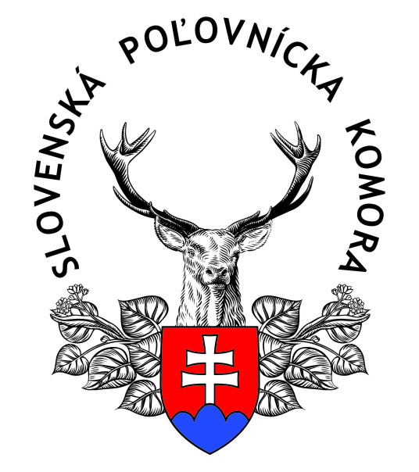
Slovenská poľovnícka komora,
obvodná poľovnícka komora Nitra

Vás srdečne pozýva na

V E R N I S Á Ž

XXXVIII. ročníka chovateľskej prehliadky trofejí poľovnej zveri ulovenej v sezóne 2023/2024.

Miesto konania: Kaštieľ rodu Ghýczyovcov Nové Sady
Vernisáž výstavy dňa: 22. marca 2024 o 15,00 hodine.

Výstava trofejí potrvá do nedele 24. marca 2024.
Počas víkendu bude otvorená od 9,00 do 18,00 hod.

Predstavenstvo OPK Nitra

